图说30年来科技行业风云变幻

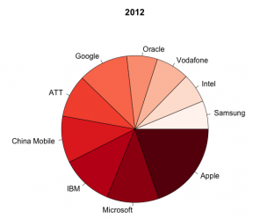

编者按：本文作者[Tom Tunguz](https://twitter.com/#!/ttunguz) 就职于美国红点创投，此前曾任Google 产品经理。他准备了一个系列文章，希望能通过分析科技行业股票市场过往的表现，为融资决定提供必要的参考。本文为该系列的第一篇文章，着重介绍过往三十年来科技公司市值和版图变化。

**图表1：起伏有如过山车**

在过去30年间，科技公司在经历繁荣后面对泡沫破裂，之后又再繁荣起来。1980年，全球科技公司的市场价值总和为500亿美元，占全球总资产的1.7%。只10年时间，500亿美元就增长三倍，达到1760亿美元。之后，科技公司进入高速增长期，在1990 – 2000的十年，以平均每年140%的速度增长，科技公司2000年的全球市值达到了8万亿美元。在最高峰的时候，IT公司的市值占全球总资产的四分之一之多。但在2000年后的三年内，科技公司市值不断蒸发，缩水了63%，跌到3万亿美元。时至今日，情况趋于平稳，科技公司全球市值为7万亿，占全球总资产14.7%。

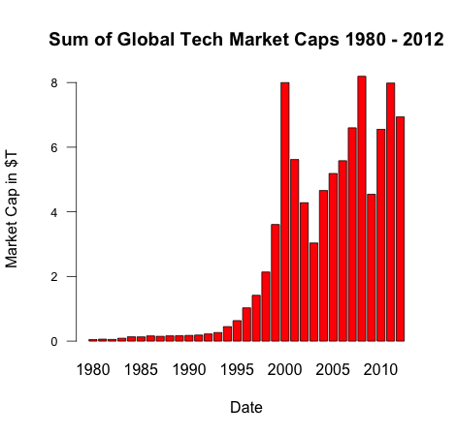

**图表2：价值分散的科技市场**

1990年，整个行业被科技寡头所控制。十家最大的IT公司价值之和，占整个IT行业价值超过80%。而到了2000年，在互联网泡沫的大背景下，各种IT公司纷纷上市，这十大IT公司占行业价值的比例也急速下降到5%。今年，十大IT公司占了IT行业价值的30%，标志着行业进入健康竞争的运行轨道。

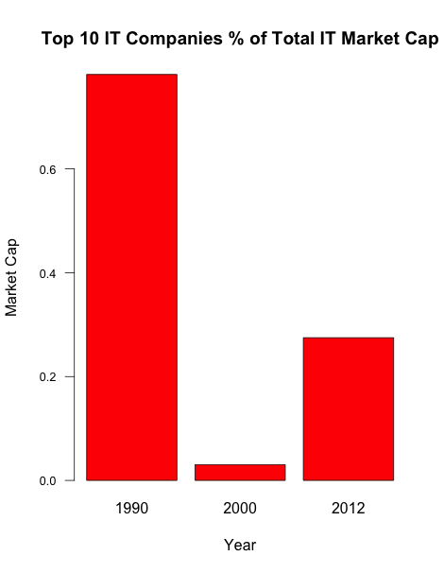

**图表3：微软在2000年的市值高出苹果现在的市值**

在最高峰时，微软的市值在2000年超过6400亿美元，比现在苹果的5650亿美元还要多出14%。同样在2000年，Docomo 和Cisco 各自的市值也达到了3600亿美元，平了苹果在今年1月份的市值，超出微软65%。现在，在平均市盈率（P/E）为17倍的科技行业里，这些巨头的市值也表现正常，并不像互联网泡沫时期离谱的70倍的市盈率。

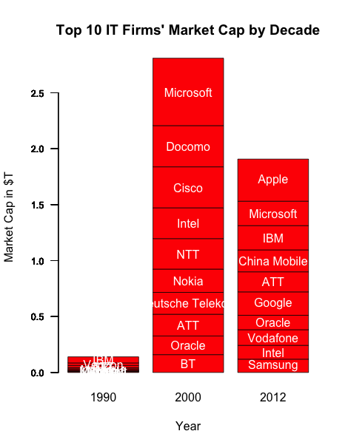

**图表4：科技行业的构成每10年变一次**

1990年，电信公司和电脑厂商霸占了10大公司的席位。IBM 的市值占10大公司总市值的35%，前四大公司的市值总和占10大公司市值总和的75%。作为软件厂商的微软也才首次登上10大榜单。

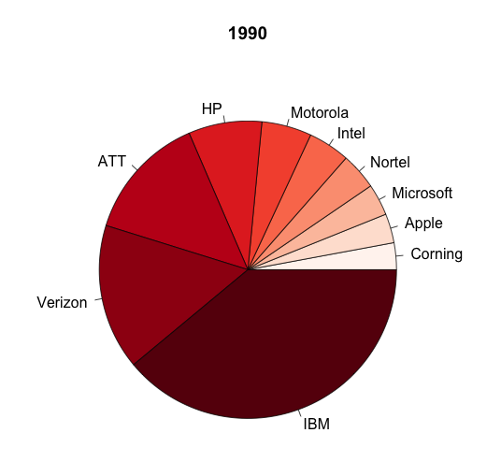

到了2000年，软件厂商取代硬件厂商成为市场领头羊。随着企业争相安装软件热潮的兴起，在IT上的开销也随之增长。微软取代IBM 坐上了市值第一的位置，而IBM 却跌出了前10名之外。随着对企业数据库需求的增加，Oracle 的市值也紧随微软。10大榜单上依然还有网络和电信厂商的身影，因为在PC 销量增长的同时，电信厂商也为连接数百万台终端而在铺设网络基础设施。

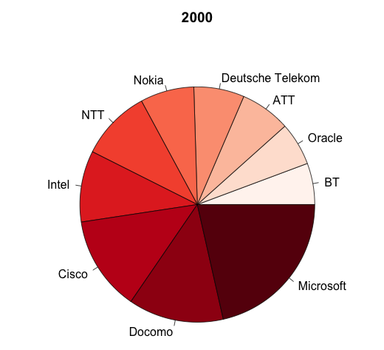

到了2012年，移动成为了时代思潮。三星和苹果的席位迅速窜升。ATT, Verizon, 中国移动和Vodafone 共同构成了10大榜单里的移动运营商集团。一个重整旗鼓的、专注于软件服务的IBM 与微软和Oracle 一道，代表着企业软件领域。而作为唯一一个纯互联网基因的Google 也闯入了前10。

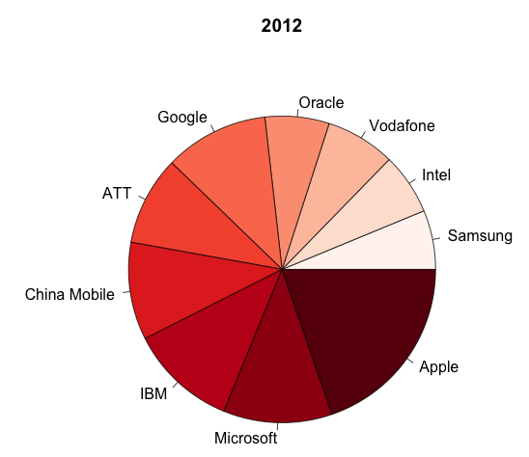

我们可以从上面的图表看到，在每个10年期的10大市值最高公司里，只有微软和英特尔两家公司一直在列，这也直接说明了科技行业一直都在不断地求新求变。

**垂直投资资本的上升势头**

科技领域从来没有像今天这样呈现多样化的局面（如上图），这一局面的形成也为这些公司用于收购的资本提供了巨大的垂直空间。十大IT公司手上的现金总额为2500亿美元，是每年受风投支持的并购交易总额（每年约170亿美元）的18倍之多，如果这十大公司更积极地投入资金进行各自领域内的收购的话，创业公司的发展环境会因此获益良多。